附件2
重庆城市管理职业学院
2021年秋季网络双选会暨校友单位双选会操作流程
（企业版）
一、职位发布
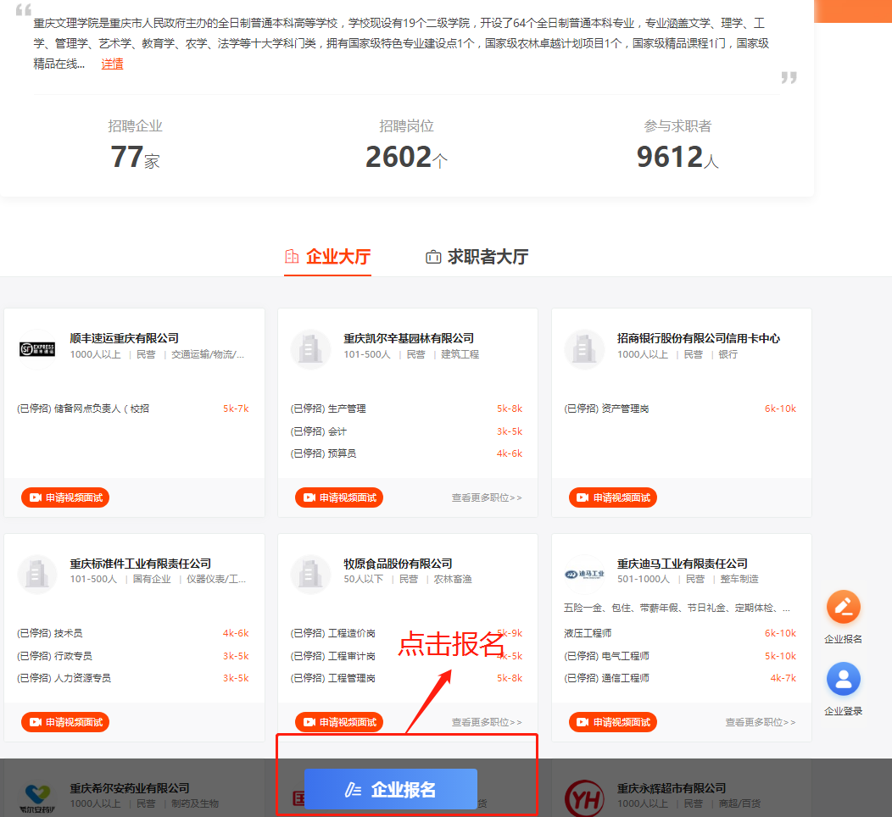
1、企业点击链接登录huibo.cn/YFNIu（电脑端登录），点击“企业报名”注册并发布职位。（“汇博招聘”会员可以直接使用账号密码进行登录，并同步平台已发布职位，勾选报名即可）
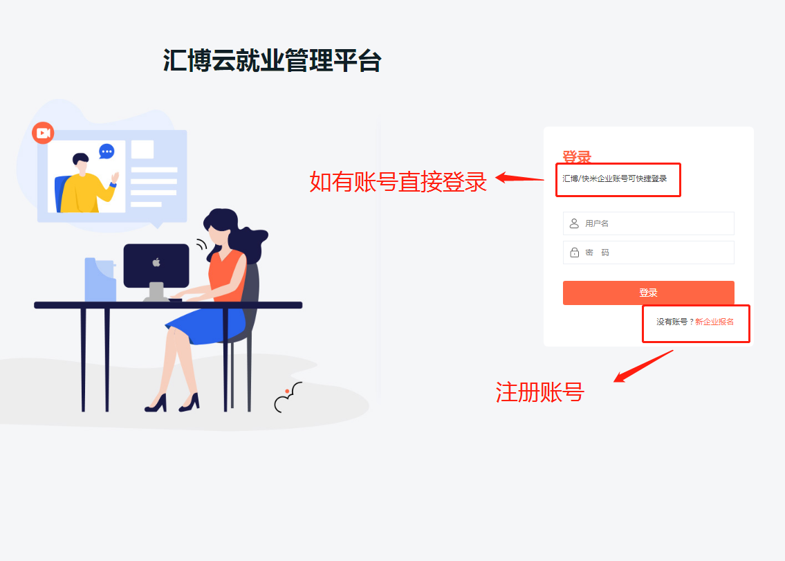
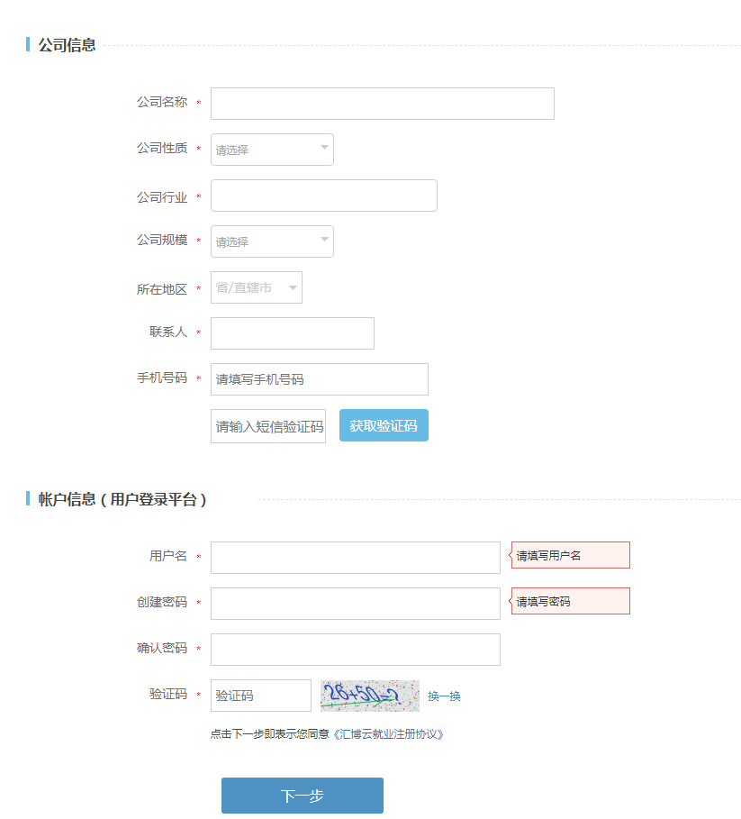

2、账号注册完成后，点击“增加职位”发布招聘岗位，并勾选够提交报名。报名后，进入活动页面根据活动引导，设置活动当天可面试时间，完成报名。高校审核通过后即可参与本次活动。审核通过时，将以短信通知到企业，并在活动开始前与企业进行电话确认，企业在活动当天进入会场完成视频面试。。
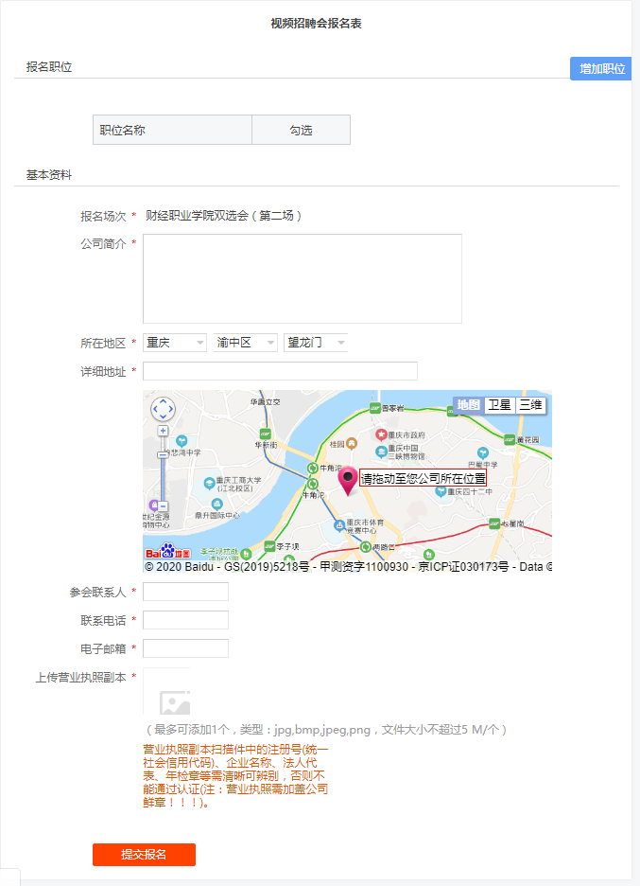
二、活动参与
1、根据引导选择“手机面试”或“电脑面试”（根据活动页面操作引导进行操作，若未发现引导，请点击视频面试大厅的右上角“新手教程”）；
手机面试：需提前准备好电脑，下载登录“汇博招聘APP”，选择企业登录入口登录根据新手教程引导操作；
电脑面试：提前准备及测试耳机、麦克风、摄像头是否能够使用（由于阿里云平台接口问题，部分电脑无法检测到设备，检测不成功时，可以手动页面的网址处加一个https://再回车进入页面；）
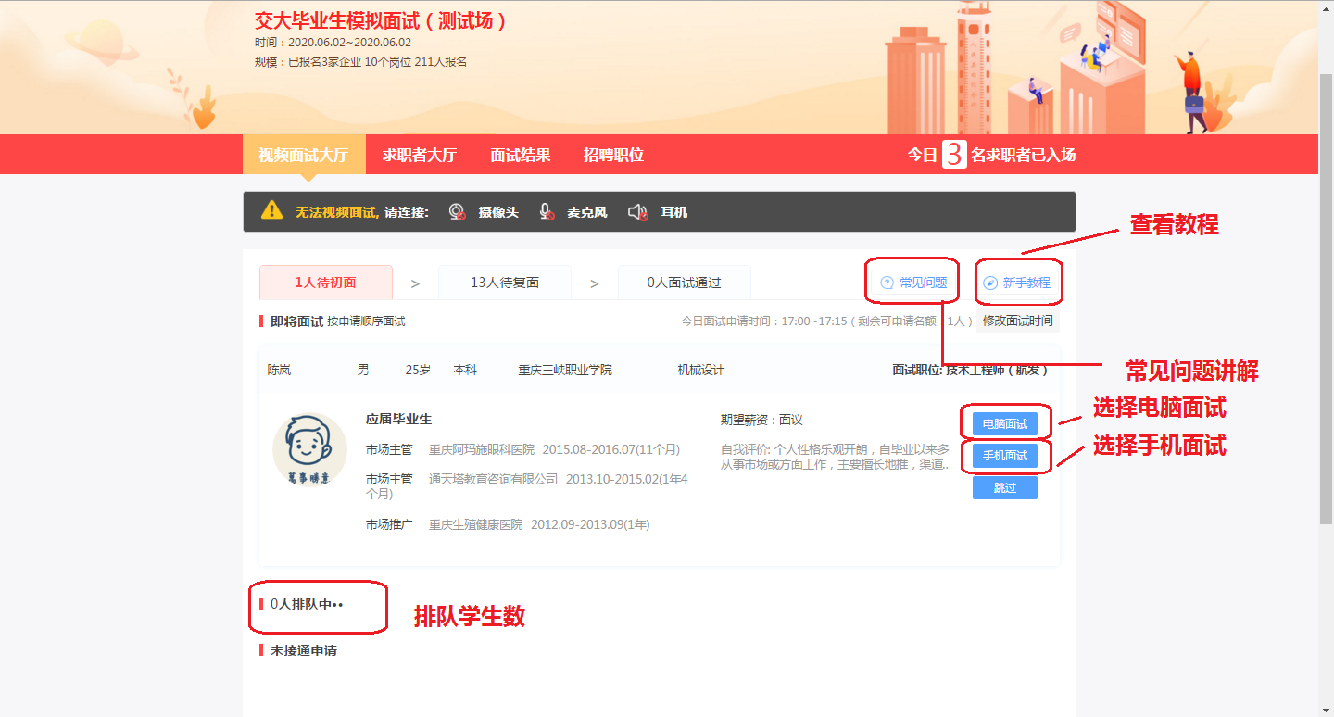
2、活动当天，企业点击视频面试后，HR请根据顺序依次进行视频面试。当视频面试结束后，在界面会弹出此次面试结果选项“不合适、待定、初面 通过”，企业必须选择其一，结果将以短信形式通知到求职者。
INCLUDEPICTURE "C:\\Users\\Administrator\\AppData\\Local\\Temp\\企业微信截图_16365355807048.png" \* MERGEFORMATINET INCLUDEPICTURE "E:\\就业\\AppData\\Local\\Temp\\企业微信截图_16365355807048.png" \* MERGEFORMATINET INCLUDEPICTURE "E:\\就业\\AppData\\Local\\Temp\\企业微信截图_16365355807048.png" \* MERGEFORMATINET 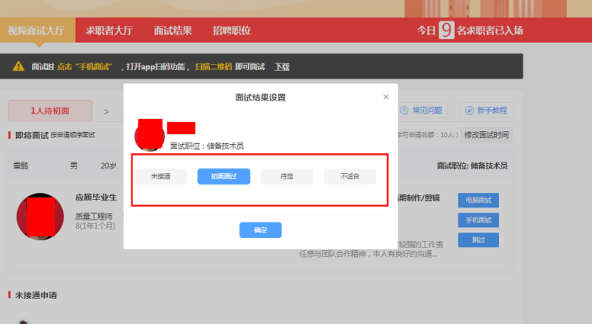
3、当点击视频面试后，视频未接通，该学生将自动列入未接通申请行列，企业HR可以点击“立即沟通”跟求职者交流，如下图
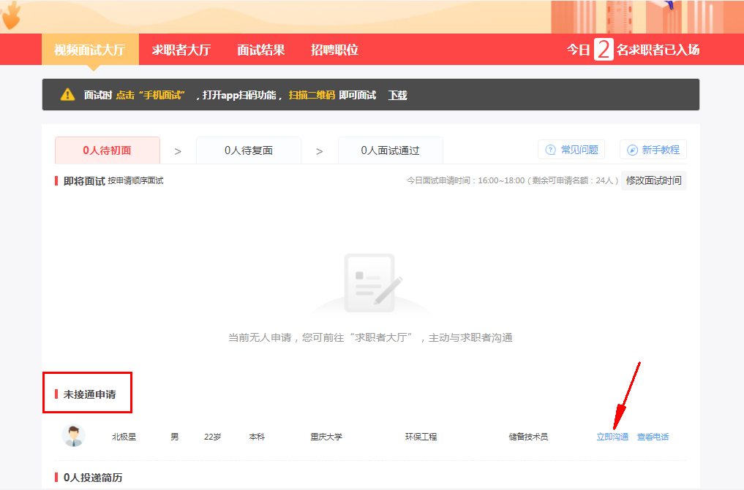
4、企业HR点击沟通之后进入聊天界面，可进行文字、视频及电话交流，界面如下图
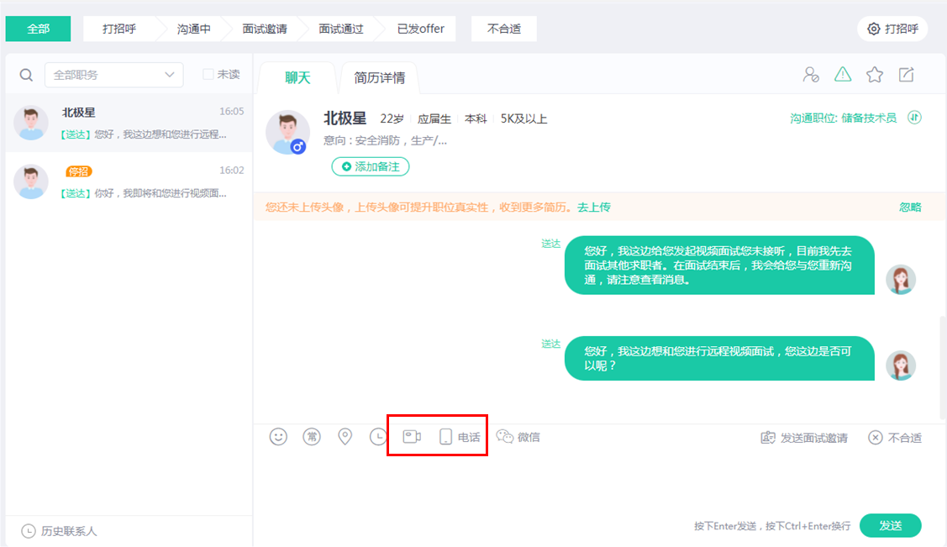
5、若没有求职者申请视频面试，HR可在求职者大厅搜索符合岗位要求的简历进行沟通（求职者大厅下载的简历需学生回复后方可进行视频面试，且必须把主动申请的学生面试完成后才能在求职者大厅搜索简历进行沟通）。
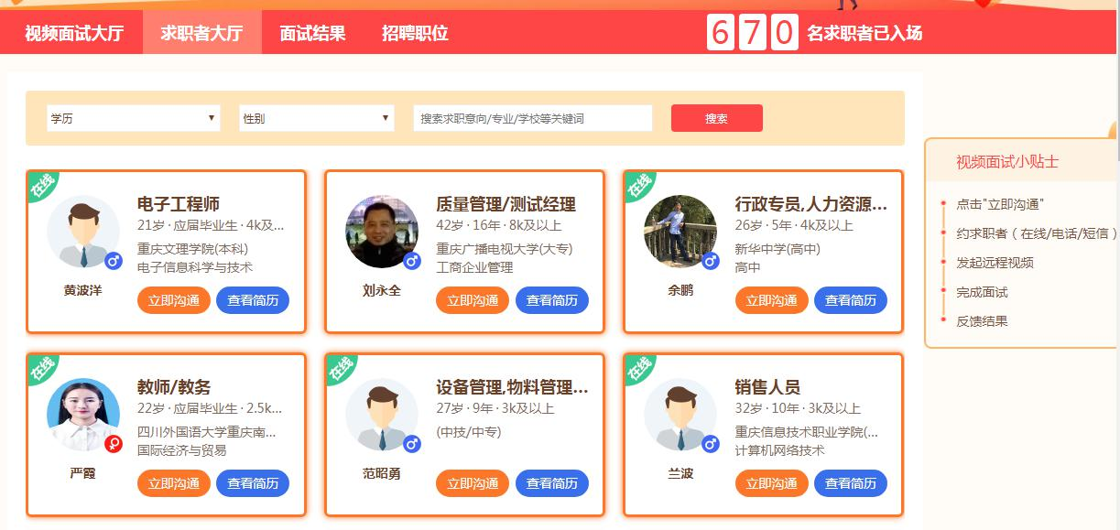
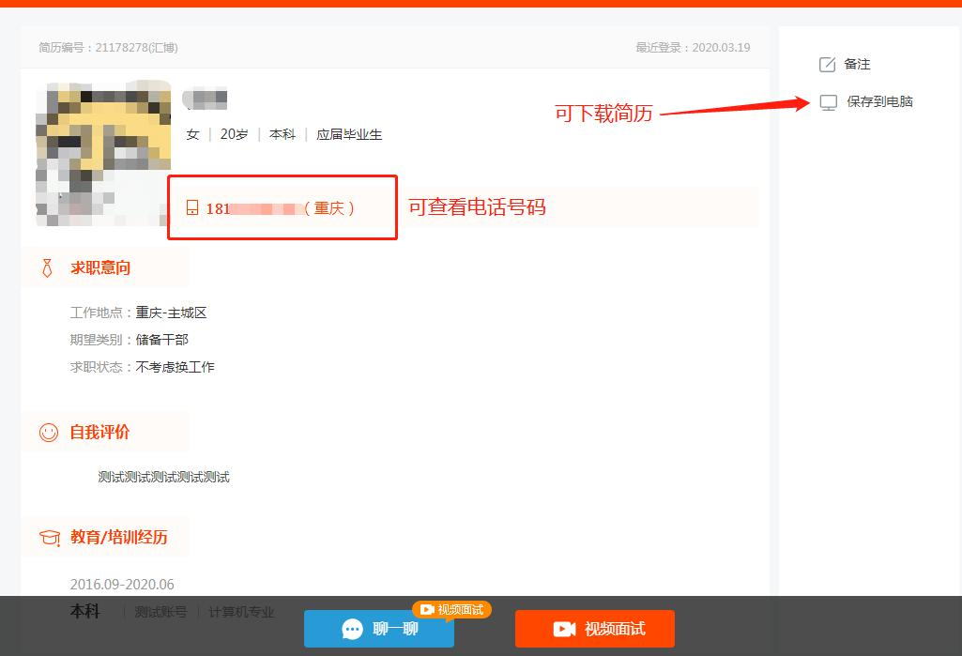
6、企业当天面试完成后，可在大厅内“面试结果”处，查看当天面试情况，发送岗位邀请通知。当天视频面试时间结束后，求职者后续也可继续简历投递，企业可查看求职者简历情况，进行后续沟通。
注意事项：
1、请各企业请根据需求岗位与学校专业的匹配度进行报名。
2、通过审核后，请各企业根据活动时间，提前准备好电脑/笔记本，耳机，手机等电子设备确保电量充足，在学校双选会当天提前预留面试时间；
3、若企业不能按时参加，请提前一天告知工作人员，当天未及时到场或者未参与面试企业将会列入失信名单，后期汇其他相关线上及线下双选会均审核受限。

